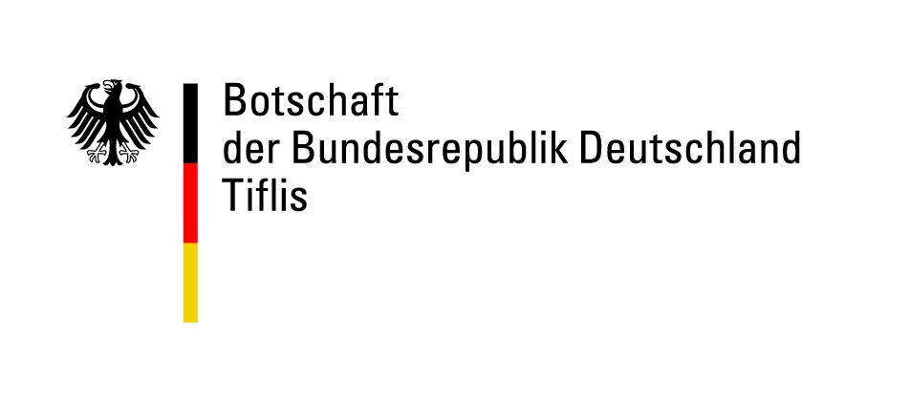
გსურთ გერმანიის პარლამენტში მუშაობა?
მობრძანდით 2015 წლის 12 ივნისს, 16.00 საათზე ჯავახიშვილის სახელმწიფო უნივერსიტეტის I კორპუსში, 107-ე აუდიტორიაში, გერმანიის ბუნდესთაგის საერთაშორისო სტიპენდიის (IPS) საინფორმაციო შეხვედრაზე, რომლის ორგანიზატორიცაა გერმანიის საელჩო საქართველოში.
შეხვედრის მიზანია, დაინტერესებულ პირები გაეცნონ სტიპენდიის მიზნებსა და წინაპირობებს.
შეხვედრის ფარგლებში შესაძლებელია გასაუბრება ყოფილ სტიპენდიანტთან, რომელიც სტუდენტებს საკუთარ გამოცდილებებს გაუზიარებს.
IPS გათვლილია პოლიტიკურად დაინტერესებულ ახალგაზრდა, 29 წლის ასაკამდე პირებზე, რომლებიც კარგად საუბრობენ გერმანულად და სურვილი აქვთ მომავალში აქტიურად ჩაერთონ პოლიტიკურ პროცესებში.
დამატებით ინფორმაციას ბუნდესთაგის სტიპენდიის შესახებ მიიღებთ საინფორმაციო შეხვედრაზე.
გთხოვთ გვეწვიოთ!
გერმანიის საელჩო

